weber.ton 411 AquaBalance 15 l/Eimer 30141

Saint-Gobain Weber

Eigenschaften

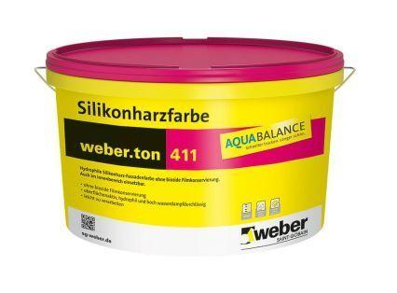

GTIN:

4011361044561

HAN:

402192